[lab03 보고서]

자율전공학과

2019111677

김지연

1. 소스코드

(3-1)

Rectangle.h

#include <iostream>

using namespace std;

class Rectangle

{private:

int width;

int height;

int area;

public:

int getHeight();

void setHeight(int h);

int getWidth();

void setWidth(int w);

int getArea();

};

Rectangle.cpp

#include <iostream>

#include "Rectangle.h"

using namespace std;

int Rectangle::getHeight() {

return height;}

void Rectangle::setHeight(int h) {

height = h;}

int Rectangle::getWidth() {

return width;}

void Rectangle::setWidth(int w) {

width = w;}

int Rectangle::getArea() {

return height \* width;

}

Main.cpp

#include <iostream>

#include "Rectangle.h"

using namespace std;

void main()

{

Rectangle r1;

r1.setHeight(3);

r1.setWidth(7);

cout << "Width = " << r1.getWidth() << endl;

cout << "Height = " << r1.getHeight() << endl;

cout << "Area = " << r1.getArea() << endl << endl;

}

(3-2)

Book.h

#include <iostream>

#include <string>

using namespace std;

class Book {

private:

string title;

string author;

public:

string getTitle();

void setTitle(string t);

string getAuthor();

void setAuthor(string a);

};

Book.cpp

#include <iostream>

#include <string>

#include "Book.h"

using namespace std;

string Book::getTitle()

{ return title;}

void Book::setTitle(string t) {

title = t;}

string Book::getAuthor() {

return author;}

void Book::setAuthor(string a) {

author = a;}

main.cpp

#include <iostream>

#include <string>

#include "Book.h"

using namespace std;

int main()

{

Book book1;

book1.setTitle("Creat C++");

book1.setAuthor("bob");

cout << book1.getTitle() << " - " << book1.getAuthor() << endl;

return 0;

}

(3-3)

Employee.h

#include <iostream>

#include <string>

using namespace std;

class Employee {

private:

string name;

string number;

string money;

public:

string getName();

void setName(string a);

string getNumber();

void setNumber(string u);

string getMoney();

void setMoney(string m);

};

Employee.cpp

#include <iostream>

#include <string>

#include "Employee.h"

using namespace std;

string Employee::getName() {

return name;}

void Employee::setName(string a) {

name = a;}

string Employee::getNumber() {

return number;}

void Employee::setNumber(string u) {

number = u;}

string Employee::getMoney() {

return money;}

void Employee::setMoney(string m) {

money = m;}

main.cpp

#include <iostream>

#include <string>

#include "Employee.h"

using namespace std;

int main() {

Employee e1;

e1.setName("이름 : 홍길동, ");

e1.setNumber("전화번호 : 010-1234-5678, ");

e1.setMoney("연봉 : 40000000원");

cout << e1.getName() << e1.getNumber() << e1.getMoney() << endl;

}

2. 실행 결과 화면

(3-1)

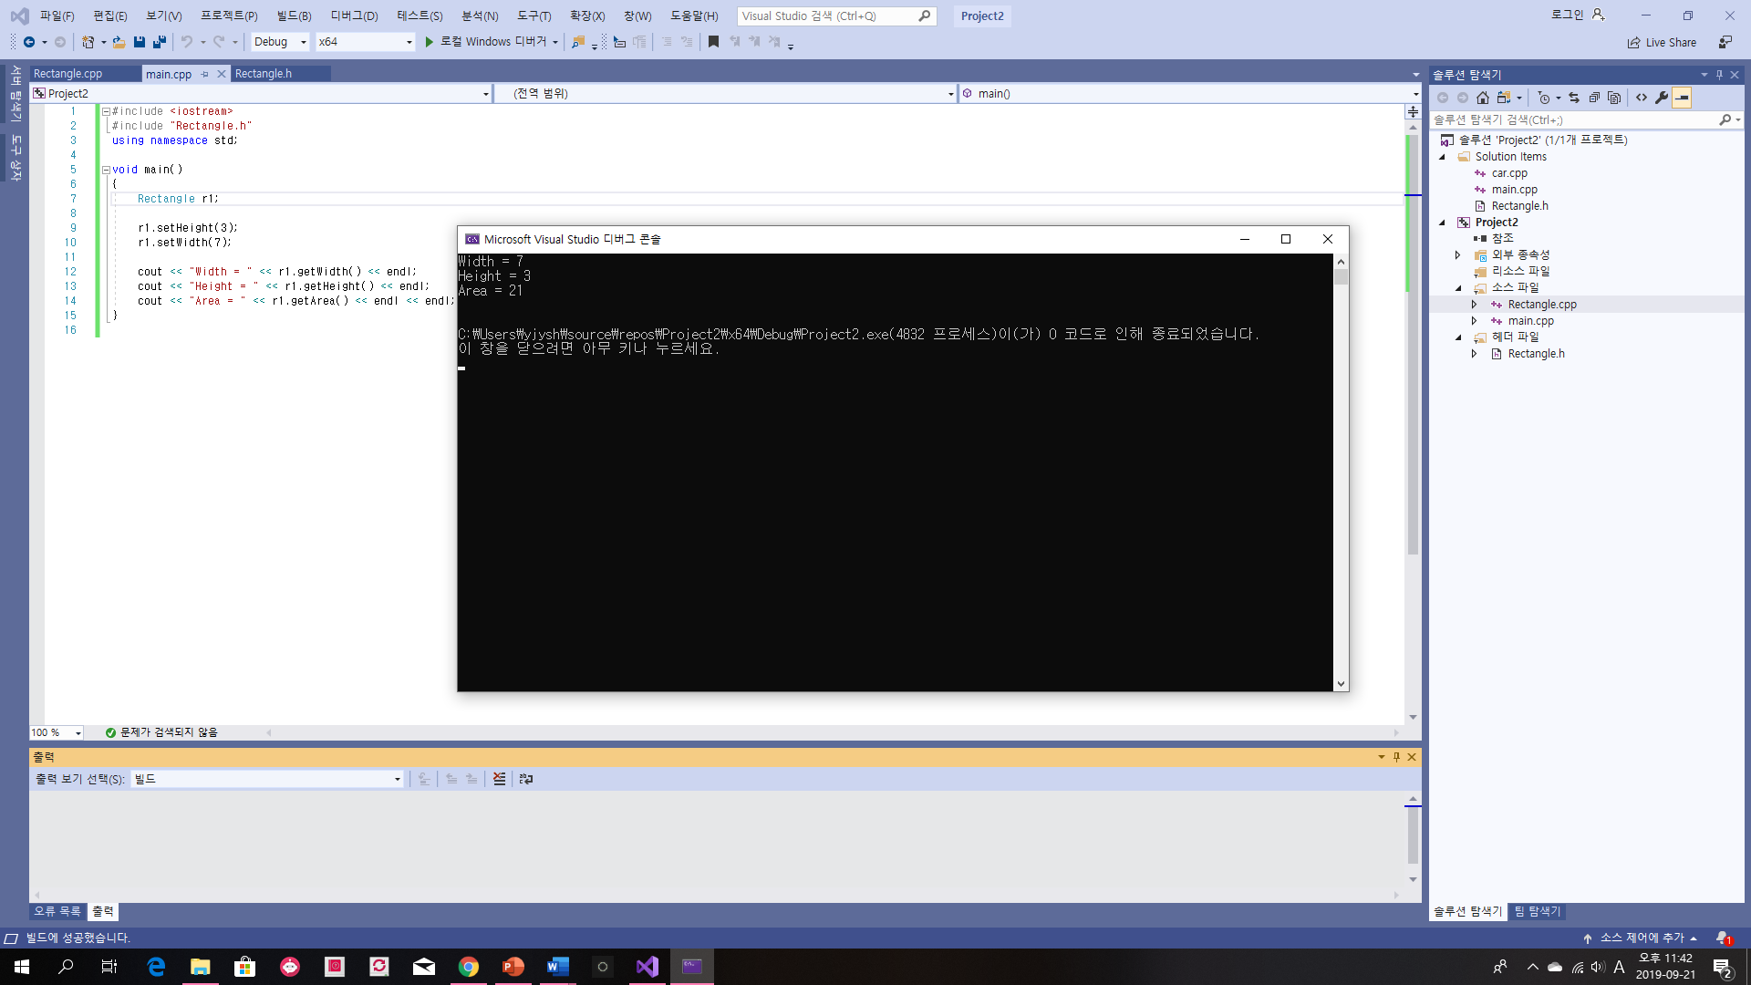

(3-2)

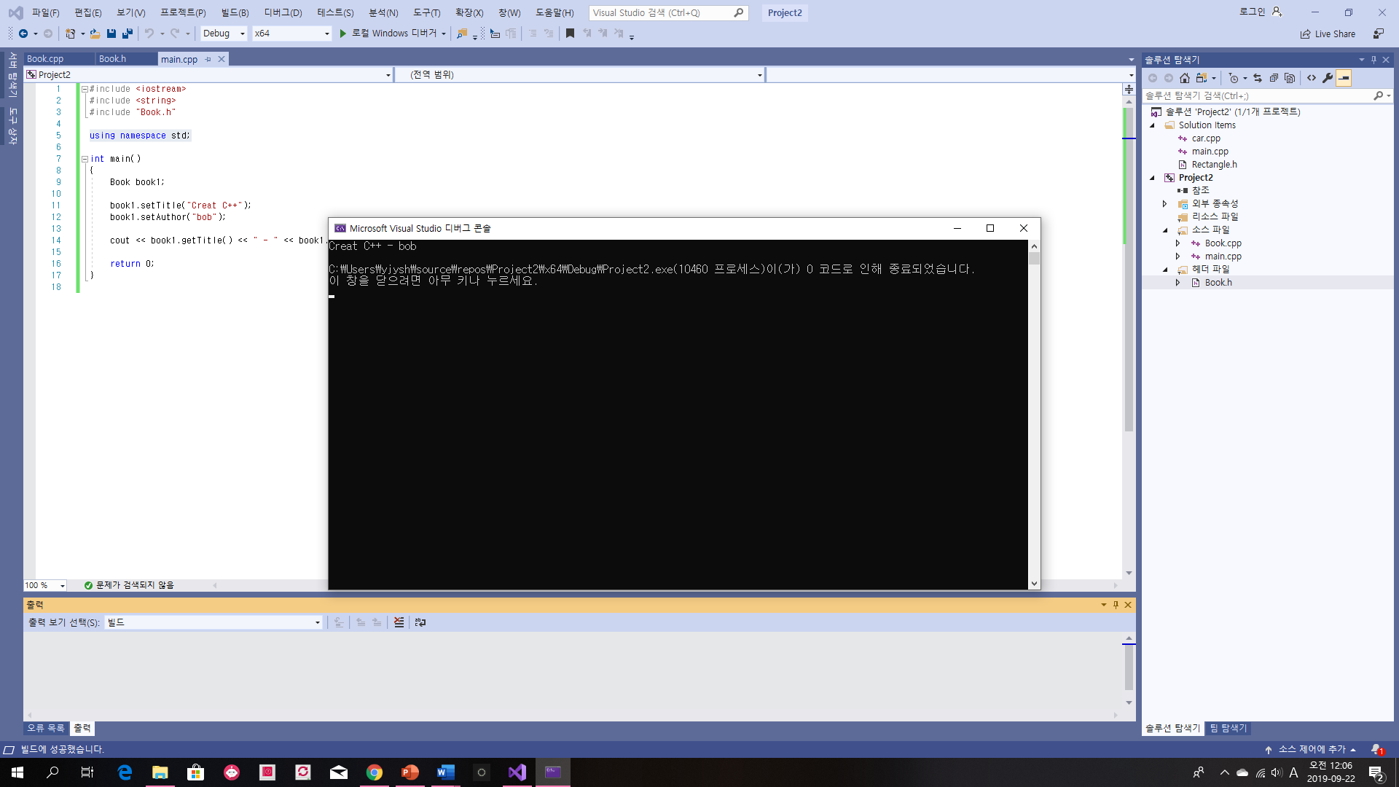

(3-3)

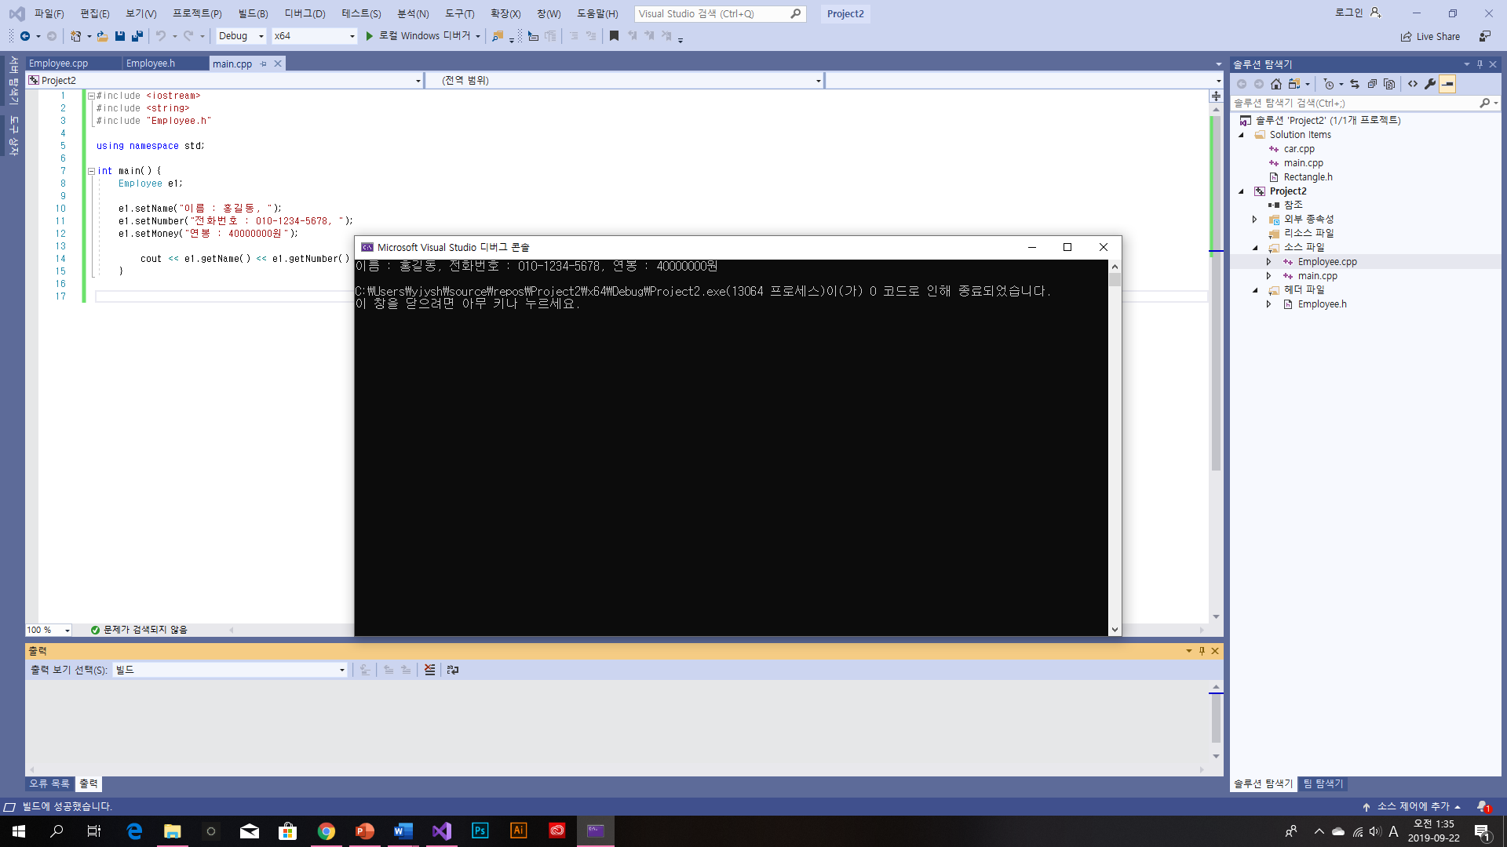

3. 문제 정의 및 분석

- 문제의 정의

(3-1)

Lab02의 두번째 문제인 사각형 클래스를 헤더파일과 소스파일로 분리. 헤더에는 클래스의 정의를 소스파일에는 클래스의 함수의 구현을 저장.

(3-2)

책 클래스를 만들고 헤더파일과 소스파일로 분리. 헤더파일에 변수 title과 author을 선언. 소스파일에 title과 author의 멤버함수의 구현부를 정의하고 클래스를 사용하는 코드를 작성. 구현부를 정의할 때는 영역지정연산자를 사용. 소스파일에는 헤더파일을 포함.

(3-3)

직원 클래스를 만들고 헤더파일과 소스파일로 분리. 헤더파일에 name, number, money를 변수로 선언. 소스에 각 멤버변수들을 영역지정연산자를 사용하여 구현부로 정의, 클래스를 사용하는 코드를 작성. 소스파일에는 헤더파일을 포함,

- 필요사항

클래스를 헤더파일과 소스파일로 분리하는 이유는 상당한 양이 될 수 있는 파일을 나누어 저장하기 위함이다. 하나의 파일에 클래스에 대한 모든 것이 들어 있다면 부피가 굉장히 커지게 된다. 또한 클래스를 사용하는 사람들은 클래스의 자세한 구현에는 관심이 없고 클래스를 사용하는데 필요한 최소한의 정보만 있으면 되기 때문에 클래스의 선언과 구현을 분리한다.

소스파일에는 헤더함수가 반드시 포함되어야 한다. 3개의 파일을 연결하기 위함.